

**PAUTA DE ELABORACIÓN PROYECTO “CARROS”**

**Participan :** Alumnos de 7° a 4° medio.

**Fecha de término:** sábado 6 de octubre

**Lugar** : Pérgola de las Banderas.

**Objetivos**:

* Lograr la interacción de las diferentes asignaturas y disciplinas en pro de un aprendizaje lúdico y significativo de los estudiantes.
* Que en la construcción de ideas y en la utilización de diversos materiales se refleje el trabajo entre pares que permita el acercamiento a lo colaborativo no tan solo de los alumnos sino también entre los apoderados.
* Fortalecer la comunicación y el sentido de pertenencia.
* Fomentar en los estudiantes la tolerancia y el pluralismo.

**Programación:**

El trabajo tendrá tres etapas y tres instancias de evaluación.

En cada una de las etapas esperamos el trabajo entusiasta y

comprometido de los padres con sus hijos. Y que la intervención de

terceros (si es que es necesaria) sea mínima.

1.- Inicio 2.-Desarrollo del prototipo 3) Presentación 6 de octubre.

**Asignaturas involucradas**

**Arte**

Todo proyecto comienza con un diseño, un dibujo de lo que se espera

realizar.

**Lenguaje:**

En esta signatura verán la descripción del modelo o diseño el que debe

contemplar: materiales, dimensiones, accesorios, etc.

Luego tendrá cargo el manual de uso del carro definitivo.

**Tecnología:**

Confección del prototipo o modelo a escala del carro definitivo.

Este **NO** debe ser necesariamente del material del carro definitivo.

(Puede ser de: cartón, cartulina, palos de talla, de fósforos. de maqueta,

de material de radiografías etc.)

**Ciencias y Matemática**

Estarán presente a lo largo de todo el proceso en la aplicación de

conocimientos como de mediciones, magnitudes, cortes, ensambles, etc.

**Documentos adjuntos:**

* Cómo y con qué materiales construiremos el carro.
* Pautas evaluación de las diferentes asignaturas involucradas.

 **ESPECIFICACIONES PARA LA CONFECCIÓN DEL**

**CARRO CINEMATICO**

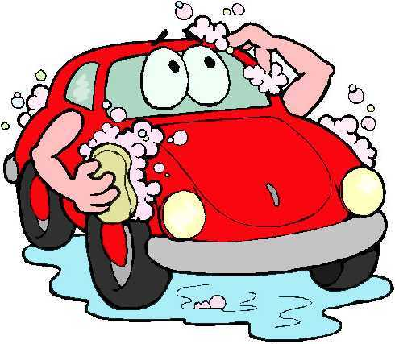

Consideraciones para la confección del carro cinemático

1. El carro debe ser confeccionado por los estudiantes del grupo al cual pertenecen
2. Se deben utilizar materiales reciclables de bajo costo.
3. El carro debe transportar un estudiante
4. Las dimensiones del carro deben estar ajustadas al estudiante que será transportado
5. Se debe utilizar un medio de tracción humana ( sistema de poleas, transmisión, empujar , tirar con cuerdas o cualquier otro medio de tracción innovador que ocupe uno o más estudiantes)
6. La carrocería debe ser confeccionada con materiales reciclables de bajo costo y utilizar una temática cómica ( un zapato, avión o, cualquier temática ingeniosa)
7. Siempre deben cuidar la limpieza, el impacto visual y que funcione (se pueda trasladar cuando se presente)
8. Debe existir un registro fotográfico del proceso de confección del móvil, tres fotos en tres instancias comienzo, proceso intermedio y final, las cuales deberán ser entregadas por cada grupo, la fecha se indicará en la página del colegio dos semanas antes de la presentación.

**La pauta de evaluación considerara los siguientes criterios**

1. IMPACTO VISUAL **(7 ptos)**
2. DISEÑO CREATIVO **(7 ptos)**
3. TERMINACIONES **(7 ptos)**
4. FUNCIONA **(10 ptos)**
5. PRESENTACION PERSONAL **(7 ptos)**
6. CONCEPTOS FÍSICOS **(7 ptos)**
7. TIENE TRACCIÓN CON TRANSMISIÓN **(10 ptos)**
8. NO TIENE TRACCIÓN CON TRANSMISIÓN **(5 ptos)**
9. SE DARA IMPORTANCIA AL TRABAJO **REALIZADO POR LOS ESTUDIANTES,** PUEDE EXISTIR LA SUPERVISIÓN DE UN ADULTO.